##### C:\Users\Usuario\Desktop\Misa Niños\Evan-18-Adv-Nav-C\arbol adviento cartel castellano.jpgC:\Users\Usuario\Desktop\Misa Niños\Evan-18-Adv-Nav-C\arbol adviento cartel castellano.jpgMISA CON NIÑOS

##### 28-noviembre-2021

##### Adviento 1º-C

**Lucas 21,25-28.34-36:**

**“*Estad despiertos, levantaos”.***

**Mensaje: DESPIERTA, déjate regar por la Palabra,**

**inunda de vida tu casa y tu mundo**

**1. ACOGIDA**

**Hermanos y hermanas**:Hoy comenzamos un nuevo viaje, un nuevo camino. Y como en todo viaje, necesitamos estar puntuales para que no se vaya el tren sin nosotros. El adviento es esa señal que tienen las estaciones para indicarnos que sale el tren…, ese pitido. No te lo pierdas, que no te lo cuenten. Comenzamos el tiempo de Adviento, un viaje que tiene como destino la navidad, el Nacimiento de Jesús al que nos vamos a preparar. Debemos vivir con intensidad esas cuatros etapas del trayecto, esos cuatro domingos que comenzamos hoy. En este primer domingo de Adviento, **espabilémonos**, pongamos el despertador, iniciando ya esa preparación al encuentro con el Señor, encendiendo la vela de la escucha de la Palabra.

*(Salimos con el cartel de Fano de la 1ª semana de Adviento, el leccionario y, si se quiere, el mensaje: “DESPIERTA, déjate regar por la Palabra, inunda de vida tu casa y tu mundo”).*

SALUDO DEL SACERDOTE: *Jesús, el Señor, que vendrá a nosotros en la Navidad, esté con vosotros.*

**2. CORONA DE ADVIENTO**

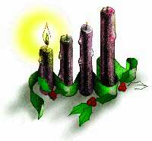Comenzamos nuestra celebración encendiendo el primer cirio de Adviento. Que esa luz, sea luz en nuestro interior, luz de confianza en el Señor que viene**.** *(Se enciende el 1º cirio y a continuación el sacerdote recita esta oración).*

Encendemos, Señor, esta luz en nuestra **primera semana** de Adviento.

Queremos espabilar, levantarnos, para esperarte preparados. Queremos estar despiertos y vigilantes, porque Tú vas a venir al mundo aunque muchos no te esperan. Vienes, Jesús, y nos traes la luz más clara, la paz más profunda y la alegría más verdadera. ***- ¡Ven, Señor, Jesús!***

Todos: **-¡Ven, Señor, Jesús!**

*(Hoy se enciende una llama, canción para los cirios de Adviento:* [*https://www.youtube.com/watch?v=ukIbp9Wqj_Q*](https://www.youtube.com/watch?v=ukIbp9Wqj_Q)*)*

**3. PETICIONES DE PERDÓN** *(alternativas)*

*En silencio, en la presencia del Señor, le pedimos su gracia, su amor y su perdón.*

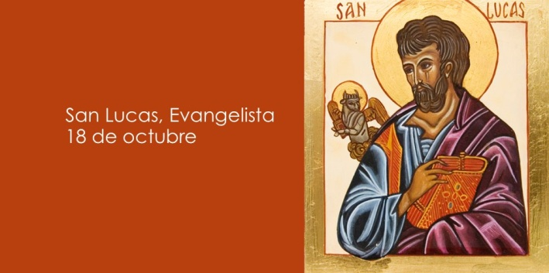- Jesús, que vienes a abrir un camino nuevo en nuestra vida: *Señor, ten piedad.*

- Mesías esperado, que vienes a dar la Buena Noticia a los pobres: *Cristo, ten piedad.*

- Hijo de Dios, que vienes para realizar todas las esperanzas de la humanidad: *Señor, ten piedad.*

**4. INTRONIZACIÓN AL EVANGELIO DE LUCAS-MONICIÓN A LAS LECTURAS**

*(No estaría mal que hoy hiciéramos la procesión inicial con el nuevo leccionario al principio dejándolo sobre el altar. Y antes de las lecturas hacer un gesto de besar el leccionario con una breve monición).*

Damos inicio a un nuevo ciclo en las lecturas de la misa, el ciclo C. El evangelista de este año es Lucas. Lucas es el más universalista y el evangelio del Espíritu. Es el evangelista más humano porque habla de la misericordia -con parábolas propias como la del hijo pródigo-, de la infancia de Jesús, de la Virgen María, de la salvación, de los pobres, de la alegría, y también de la mujer, pues presenta un número de protagonistas femeninas muy superior a todos los restantes libros del Nuevo Testamento... La vida cristiana, para Lucas, es el seguimiento de Jesús con rasgos típicos como el camino, la vigilancia, la oración, y la alegría.

Escuchemos pues con atención el evangelio de Lucas en este nuevo año litúrgico: nos traerá, luz, paz, fuerza, la Palabra del mismo Dios.

1. **ORACIÓN DE LA COMUNIDAD**

*Unidos a los deseos y esperanzas de todas las gentes, oremos diciendo:* **-*Ven, Señor Jesús.***

1.- Ven, Señor, para que todos los que formamos la Iglesia seamos portadores de esperanza.

2.- Ven para que no se nos embote la mente con el consumismo, las luces y las fiestas. ***Oremos.***

3.- Ven para que escuchando tu Palabra, recibamos a Cristo que nos trae la salvación. ***Oremos.***

4.- Ven para que nos despertemos de la rutina, de nuestra falta de misericordia. ***Oremos.***

5.-Ven para contagiar de ilusión, amor y entrega a los que están desanimados. ***Oremos.***

6.- Ven, Señor, y aunque otros no te esperen, que nosotros preparemos tu venida. ***Oremos.***

7.-Ven para que nuestras familias sean una verdadera iglesia doméstica y transmitan con alegría la fe a sus hijos. ***Oremos.***

*Ven, Señor, ayúdanos a preparar tu venida pues necesitamos de ti. Por JCNS.*

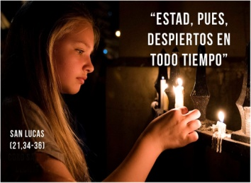

**6. PROCESIÓN DE OFRENDAS**

**DESPERTADOR:** Con este despertador queremos simbolizar –Señor- nuestro deseo de estar con los cinco sentidos puestos en ti. Haz que, en este tiempo de Adviento, nos espabilemos para preparar en profundidad tu llegada.

**MURAL DE PROBLEMAS DEL MUNDO:** Con este mural que recogen las páginas más negras de nuestro mundo, queremos presentarte, Señor, nuestro deseo de que salgas a nuestro encuentro y nos ayudes a hacerles frente.

**EL EVANGELIO DE CADA DÍA:** Ofrecemos estos evangelios como expresión de nuestro compromiso de leer cada día de adviento el evangelio y meditarlo ya sea personalmente o en familia.

**PAN Y EL VINO:** Finalmente, Señor, te ofrecemos el pan y el vino. Que por tu mano poderosa se conviertan en tu Cuerpo y tu Sangre, y nos traiga la fuerza necesaria para caminar como hijos tuyos.

**7. SUGERENCIAS:**

- Comenzamos el tiempo de Aviento siguiendo los dibujos de Fano. El lema elegido para este año es **“Adviento, riega tu vida y hazla crecer".** A lo largo de cuatro semanas iremos iluminando y añadiendo piezas a nuestro árbol de navidad. FANO nos propone que cada semana escuchemos la Palabra de Dios, que nos hará crecer. Llenemos nuestro interior como se llena una regadera. Movámonos a servir, haciendo el bien en nuestro mundo. Particularmente, el primer domingo de Adviento ha de espabilarnos. Dejémonos regar por la Palabra, que empape nuestra tierra. Ojalá inunde de vida nuestra casa y nuestros mundos.

Durante los 4 domingos podemos ir colocando en un panel el cartel de Fano formado por los 4 trozos del árbol. El día 24 pondremos el último: Jesús es la luz.

- En un rollo de papel grande podemos dibujar **dos dibujos**: en uno hay un chico dormido y el otro el mismo chico despierto y disfrazado de Sherlock Holmes con una gran lupa. Les explicamos que el adviento es lo contrario del primero y potenciar lo segundo. Luego dejamos que ellos digan ventajas de estar despiertos e inconvenientes de estar siempre dormidos y lo escriben en grande al lado de las imágenes. Exponemos el cartel en el momento del perdón o en la acción de gracias.

- Dibujad **un despertador** y luego dibujad en los números de las horas, en el timbre o en la base, lo que vas a hacer esta semana para seguir despierto (oración, lectura del evangelio, ayuda a alguien, estar con alguien, estudiar más…). Anota el día y hora que lo vas a hacer.

- Se podrían **pinchar unos globos** que produzcan un sobresalto comentando que el adviento debe provocar en nosotros una alerta, debe sorprendernos… Dios viene a llamarnos a la sorpresa, a lo inesperado.

- Explicad lo que es el **tiempo de Adviento**. Durante cuatro domingos, cuatro semanas, preparamos su venida. En el templo ponemos algunos signos o huellas: el color morado significa cambio y arrepentimiento; la Corona de Adviento indica el recorrido interior que vamos realizando; en la iglesia pocas flores por ser época de austeridad y de conversión; y los cantos pidiendo: ¡Preparad el camino al Señor!, ¡Ven Señor! Cada domingo iremos leyendo una oración al encender la vela. Podemos ponerla en nuestra casa y la encendemos todos juntos el sábado o domingo.

**8. VIDEOS 1º ADVIENTO-C: Lucas 21, 25–28.34-36, Las señales en el cielo.**

**LUCAS Y ADVIENTO**

-Sobre S. Lucas Evangelista: <https://www.youtube.com/watch?v=P9qPOWP52qk>

-Hoy se enciende una llama, canción para los cirios de Adviento: <https://www.youtube.com/watch?v=ukIbp9Wqj_Q>

-Sólo quedan 27 días, reflexión: <http://www.youtube.com/watch?v=YGPGwCW29bo>

-Qué es el Adviento, dibujos: <https://youtu.be/v4CgU0tn_fI>

-Adviento llegó, Unai Quirós, canción: <https://youtu.be/bCESJ4JPJ44>

-Adviento vine el Señor, canción: <https://www.youtube.com/watch?v=DdeXuXOH5ew>

-La historia de las 4 velas: <https://youtu.be/3_aUex_8OBs>

**1º ADVIENTO-C**

-Lc 21, 25-36, película: <http://www.youtube.com/watch?v=bGcJfjnKk3E>

-Lucas 21, 25-28.34-36, película: <https://youtu.be/NK1I8iE1Ru8>

-Lucas 21, 25-28.34-36, narración: <https://www.youtube.com/watch?v=OUuDytZ_-uU>

-Despierta la magia en ti, corto de Coca-Cola: <https://youtu.be/FuZSnA02fPo>

-Despierta, Verbo divino 2012, reflexión: <https://www.youtube.com/watch?v=NlMi9RfHbRo&t=29s>

-Loading, Verbo divino 2015, reflexión: <https://www.youtube.com/watch?v=S6JUhblbm5c>

-Estad despiertos, Verbo divino 2018, reflexión: <https://www.youtube.com/watch?v=GsXllEZ7I9Q>

-Ya viene, Verbo divino 2021, reflexión: <https://www.youtube.com/watch?v=vaOcPrfjV9M>

-Abre tu tienda al Señor, canto: <https://www.youtube.com/watch?v=eTqgqaNOxHE>

-Levántate, que está llegando, canto: <https://www.youtube.com/watch?v=QmHZZCs6buE>

-Se acerca la liberación, Javier Brú, canto: https://www.youtube.com/watch?v=YANmTlaqiUY

-Porque sin ti, Hermana Glenda, canto: <https://www.youtube.com/watch?v=Wcnspmytils&feature=youtu.be>

-Vamos a preparar el camino al Señor: https://www.youtube.com/watch?v=_Z3wC4iqRZE

-Evangelio en lenguaje de signos: <https://www.youtube.com/watch?v=9BJoYhWq_vs>

-Audio Cuento Primer Domingo de Adviento Ciclo C: <https://youtu.be/EBM2gbR5qa8>

-Cosas de Dios, Alex Navarro Mulet presenta en YouTube el Evangelio del domingo para niños con humor, lo sube los sábados: <https://www.youtube.com/channel/UCft6btUTuaN3TRF_syJixww/videos>

***Tú conoces mis pensamientos, Señor***

 Tú, Señor, sabes por dónde anda mi mente.

Tú conoces qué es lo que me distrae.

Tú estás al tanto de lo que me ocupa y preocupa.

Tú lees en mis adentros mejor que yo mismo.

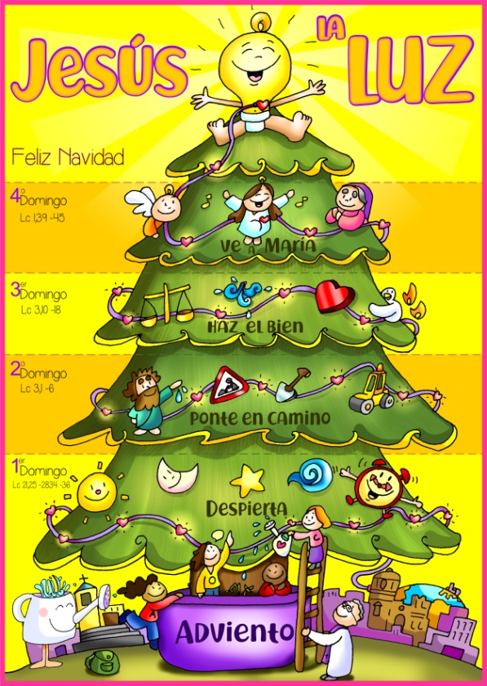No permitas, Señor, que me disperse de Ti.

No dejes que me distraiga con placeres engañosos,

con ocupaciones que no construyen Reino

con agitaciones por el poder,

el prestigio o el dinero.

Llévame de tu mano, Dios mío,

para que sepa caminar por la vida de forma sana,

abriéndome cada vez más al mundo y a cada persona,

siendo constructor de otra manera de vivir y relacionarse.

Límpiame de miedos, apegos y caprichos,

libérame de deseos infinitos y de gastos superfluos;

hazme sensible al dolor de mis hermanos

y ayúdame a trabajar por la justicia para que todos vivan bien.

Quiero estar derecho, alzar la cabeza,

dar la mano y esperar junto a mis hermanos

tu liberación que se acerca.

Desagóbianos, sosiéganos por dentro, haznos despertar,

para esperarte con alegría y gozar juntos de tu presencia.

**Mari Patxi Ayerra**

